Нрм добу «д/С «сОЛНЫШКО»
ГП. пОЙКОВСКИЙ

Педагогический проект
«Экспериментальная деятельность»

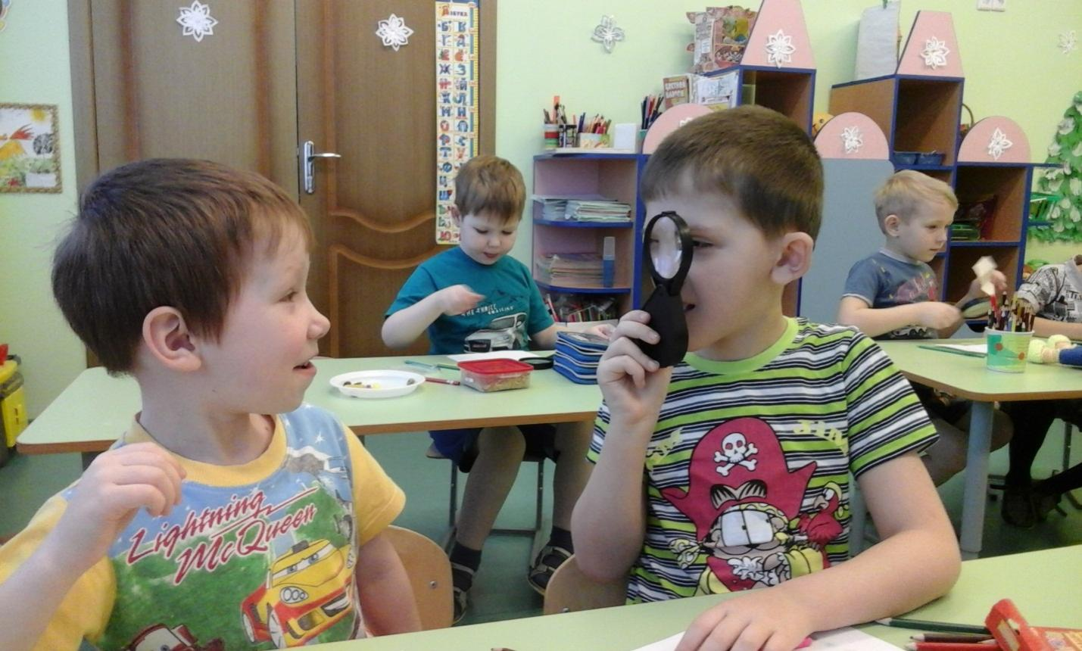

Составитель:
Воспитатель Белышева А.Е.

Программное содержание: 1. Расширение представлений детей об окружающем мире через знакомство с элементарными знаниями из различных областей наук:
- развитие у детей представления о химических свойствах веществ;
- развитие у детей элементарных представлений об основных физических свойствах и явлениях.
2. Развитие у детей умений пользоваться приборами - помощниками при проведении игр-экспериментов.
3. Развитие у детей умственных способностей:
- развитие мыслительных способностей: анализ, классификация, сравнение, обобщение;
- формирование способов познания путём сенсорного анализа.
4. Социально-личностное развитие каждого ребёнка: развитие коммуникативности, самостоятельности, наблюдательности, элементарного самоконтроля и саморегуляции своих действий.
Актуальность проекта.
Дети дошкольного возраста по своей природе пытливые исследователи окружающего мира, поэтому организация детского экспериментирования, которая понимается нами как особый способ духовно-практического освоения действительности, направлена на создание таких условий, в которых предметы наиболее ярко обнаруживают свою сущность, скрытую в обычных ситуациях и как игровая деятельность способствует развитию целостной личности. Поисковая активность, выраженная в потребности исследовать окружающий мир, заложена генетически, является одним из главных и естественных проявлений детской психики.
На сегодняшний период в дошкольном образовании особенно остро стоит проблема организации основного ведущего вида деятельности в познании окружающего мира в период дошкольного детства – экспериментирования. Эта деятельность, равноценно влияет на развитие личности ребёнка также как и игровая. В идеале наличие этих двух истинно детских видов деятельности является благоприятным условием для развития дошкольников.
Цель проекта: Способствовать развитию у детей познавательной активности, любознательности, потребности в умственных впечатлениях детей, стремления к самостоятельному познанию и размышлению, что в свою очередь приведёт к интеллектуальному, эмоциональному развитию.

Задачи проекта:
- формирование у детей дошкольного возраста диалектического мышления, т.е. способности видеть многообразие мира в системе взаимосвязей и взаимозависимостей;
- развитие собственного познавательного опыта в обобщенном виде с помощью наглядных средств;
- расширение перспектив развития экспериментальной деятельности детей путем включения их в мыслительные, моделирующие и преобразующие действия;
- поддержание у детей инициативы, сообразительности, пытливости, критичности, самостоятельности.

Сроки выполнения: Проект рассчитан на 5 месяцев для детей подготовительной к школе группы. Совместная деятельность воспитателя с детьми организуется 1 раз в неделю по 25-30 минут.

Участники проекта: дети 6-7 лет, воспитатель группы, родители детей.
Формы работы:
1.Небольшими подгруппами с учётом уровня развития и познавательных интересов детей.
2.Фронтальная работа.
3.Индивидуальная работа.

Требования к содержанию обучения в системе экспериментальной деятельности:
1. У детей должно возникнуть чувство неудовлетворенности имеющимися представлениями.
2. Новые представления (понятия) должны быть такими, чтобы дети ясно представляли их содержание.
3. Новые представления должны быть правдоподобными в восприятии детей; они должны воспринимать эти представления как потенциально допустимые, сочетающиеся с имеющимися представлениями о мире. Воспитанники должны быть в состоянии связать новое понятие с уже имеющимися.
4. Новые понятия и представления должны быть плодотворными; иначе говоря, чтобы дошкольники отказались от более привычных представлений, нужны серьезные причины. Новые идеи должны быть явно полезнее старых. Новые представления будут восприняты как более плодотворные, если они помогают решить нерешенную проблему, ведут к новым идеям, обладают более широкими возможностями для объяснения или предсказания.
Из перечисленных условий два (второе и третье) примерно соответствуют известным дидактическим требованиям доступности обучения и перехода от «близкого к далекому», известного - к неизвестному (Я.А.Каменский). В то же время первое и четвертое требования — их можно кратко обозначить как неудовлетворенность имеющимися знаниями и требование эвристичности новых знаний — выходят за пределы традиционных дидактических принципов и связаны с поисковым характером обучения.
Требования к воспитательно-образовательному процессу:
1. Побуждать детей формулировать имеющиеся у них идеи и представления, высказывать их в явном виде.
2. Сталкивать воспитанников с явлениями, которые входят в противоречие с имеющимися представлениями.
3. Побуждать детей выдвигать альтернативные объяснения, предположения, догадки.
4. Давать дошкольникам возможность исследовать свои предположения в свободной и ненапряженной обстановке, особенно — путем обсуждений в малых группах.
5. Давать детям возможность применять новые представления применительно к широкому кругу явлений, ситуаций — так, чтобы они могли оценить их прикладное значение.
Для развития исследовательской, творческой, познавательной деятельности воспитателю нужно искать способы создания особой, побуждающей к творчеству обстановки воспитательно-образовательного процесса. В последние годы группа исследователей под руководством С.Парнса предложила следующие рекомендации по созданию творческой обстановки в ходе обучения. На сегодняшний день эти рекомендации считаются общепризнанными в мировом научно-педагогическом сообществе:
• Устранять внутренние препятствия творческим проявлениям. Чтобы дети были готовы к творческому поиску, надо помочь им обрести уверенность в своих взаимоотношениях с окружающими — детьми, воспитателем. Их не должно тревожить, будут ли приняты, или не будут ли осмеяны их соображения. Они не должны бояться сделать ошибку.
• Уделять внимание работе подсознания. Даже когда проблема не находится непосредственно в центре внимания, наше подсознание может незаметно для нас самих работать над ней. Некоторые идеи могут на мгновение «показаться на поверхности»; важно вовремя пометить и зафиксировать их, чтобы впоследствии прояснить, упорядочить и использовать.
• Воздерживаться от оценок. Благодаря этому дети смогут расширить русло для потока идей, больше времени и внимания уделить свободному размышлению над проблемой.
• Показывать детям возможности использования метафор и аналогий для творческого поиска, отыскания новых ассоциаций и связей. Психологические исследования творческих процессов показывают, что возможности творческого поиска расширяются за счет неочевидных сопоставлений, сравнений. Образное мышление на основе метафорических сравнений многие считают «природной способностью» детей, однако и у детей эта способность нуждается в поддержке и развитии. Работа с метафорами предполагает непросто побуждение к образному мышлению, но сочетание спонтанности в создании образов и целенаправленности в их осмыслении, включении в решение творческой задачи.
• Давать возможность умственной разминке. Поначалу сама обстановка совместного группового поиска решений может показаться непривычной, вызвать растерянность. Надо дать возможность детям освоиться в новой для них ситуации, например, дать «разогревающие» упражнения (обычно не связанные с содержанием предстоящей деятельности).
• Поддерживать живость воображения. Это рекомендация общего плана, но ее очевидность — кажущаяся. Вопреки распространенному мнению, будто фантазирование — признак незрелости мышления и уместно лишь за пределами систематического учебно-воспитательного процесса, необходимо поддерживать проявления фантазии, свободного воображения в любой обстановке, т.к. они являются фундаментом творческого мышления.
• «Дисциплинировать» воображение, фантазию, контролировать их. Создавая обстановку внутренней свободы, воспитатель вместе с детьми помнит, что после некоторого «инкубационного периода», «созревания идей» все соображения будут критически пересматриваться и часть их будет отброшена.
• Устранять внутренние препятствия для мышления. Воспитатель создает такую обстановку, чтобы дети чувствовали, что любое соображение заслуживает того, чтобы его высказать, поделиться им с окружающими и что оно будет доброжелательно принято.
• Развивать восприимчивость, повышать чувствительность, широту и насыщенность восприятия всего окружающего. Эта задача может стать предметом специальной работы на занятиях по изобразительному искусству. Однако она может решаться воспитателем и попутно, например, в специальных упражнениях на развитие наблюдательности, восприимчивости.
• Расширение фонда знаний. Объем имеющихся сведений — это база, на основе которой создаются новые идеи. Однако зависимость творческих возможностей от осведомленности, информированности неоднозначна. Усвоение информации не заменяет и само по себе не развивает умения думать.
• Помогать детям видеть смысл, общую направленность их творческой деятельности, видеть в этом развитие собственных возможностей решать творческие задачи. Без такого понимания все упражнения, стимулирующие творческую деятельность, будут восприниматься лишь как развлечение.
Едва ли стоит специально пояснять, что все перечисленные рекомендации осуществимы лишь в условиях свободного обмена мнениями, идеями, в обстановке живого обсуждения, творческой дискуссии. Еще одна их черта — личностная включенность детей, создать которую можно лишь при соответствующей включенности самого воспитателя.
Необходимые материалы:
- приборы-помощники (увеличительные стекла, весы (безмен), песочные часы, компас, магниты, микроскоп);
- разнообразные сосуды из различных материалов (пластмасса, стекло, металл) разного объема и формы;
- природный материал (камешки, глина, песок, ракушки, птичьи перья, шишки, спил и листья деревьев, мох, семена);
- утилизированный материал (проволока, кусочки кожи, меха, ткани, пластмассы, дерева, пробки);
- технические материалы (гайки, скрепки, болты, гвозди, винтики, шурупы, детали конструктора);
- разные виды бумаги: обычная, картон, наждачная, копировальная;
- красители: пищевые и непищевые (гуашь, акварельные краски и др.);
- медицинские материалы (пипетки, колбы, деревянные палочки, шприцы (без игл), мерные ложки, резиновые груши);
- прочие материалы (зеркала, воздушные шары, масло, мука, соль, сахар, цветные и прозрачные стекла, деревянные зубочистки, формочки, поддоны, стеки, линейки, сито, таз, спички, нитки, пуговицы разного размера, иголки, булавки, соломинки для коктейля, свечи).
Этапы реализации проекта
Подготовительный этап | Основной этап | Заключительный этап
- Исследование особенностей организации экспериментальной деятельности у старших дошкольников;  - Отображение цели и задач проекта;  - Составление перспективного плана, разработка конспектов и сценариев мероприятий. | - Организация зоны экспериментирования;  - Организация кружка «В гостях у Деда Зная»;  - Организация работы с родителями (анкетирование, беседы, консультации, ознакомление родителей с экспериментальным уголком в ДОУ). | Анализ результатов

Работа с родителями:
-Анкетирование родителей,
-Беседа «Экспериментальная деятельность дошкольников».
-Подгрупповые тематические консультации:
«Значение экспериментальной деятельности для детей»,
«Организация домашней лаборатории»,
«Как правильно организовать экспериментальную деятельность дома».
-Ознакомление родителей с экспериментальным уголком в ДОУ.
Ожидаемые результаты.
Воспитанники проявляют интерес к объектам окружающего мира, условиям жизни людей, растений, животных, пытаются оценивать их состояние с позиций: хорошо — плохо.
С желанием участвуют в экологически ориентированной деятельности.
Эмоционально реагируют при встрече с прекрасным и пытаются передать свои чувства в доступных видах творчества( рассказ, рисунок и т. п.).
Проявляют готовность оказать помощь нуждающимся в ней людям, животным, растениям.
Пытаются контролировать свое поведение, поступки, чтобы не причинить вреда окружающей среде.

Судя результатам, которые удалось получить в результате работы над проектом, удалось показать, что такой современный инновационный метод обучения, как экспериментальная деятельность, может составить достойную конкуренцию традиционному обучению.

Список литературы:
1. Бондаренко Т.М. «Экологические занятия с детьми 5-6 лет». Воронеж, 2004г.
2. Волкова Е.В., Микерин С.Л. Играем в ученых. Проводим эксперименты с водой, магнитом, движением, весом. — Новосибирск: Сиб. Унив. Изд — во, 2008. — 256 с. — (Играем)
3. Дыбина О.В. Рахманова Н.П. Щетинина В.В. «Неизведанное рядом» М., 2002г.
4. Зубкова Н. М. «Воз и маленькая тележка чудес» Опыты и эксперименты для детей от 3 до 7 лет — СПб.: Речь, 2011. — 64 с., илл.
5. Менщикова Л.Н. Экспериментальная деятельность детей 4 — 6 лет: из опыта работы — Волгоград: Учитель, 2009. — 130 с.
6. Тугушева Г.П., Чистякова А.Е. Экспериментальная деятельность детей среднего и старшего дошкольного возраста: Методическое пособие. — СПб.: ДЕТСТВО — ПРЕСС, 2010. — 128 с., ил. — (Библиотека программы «Детство»)

